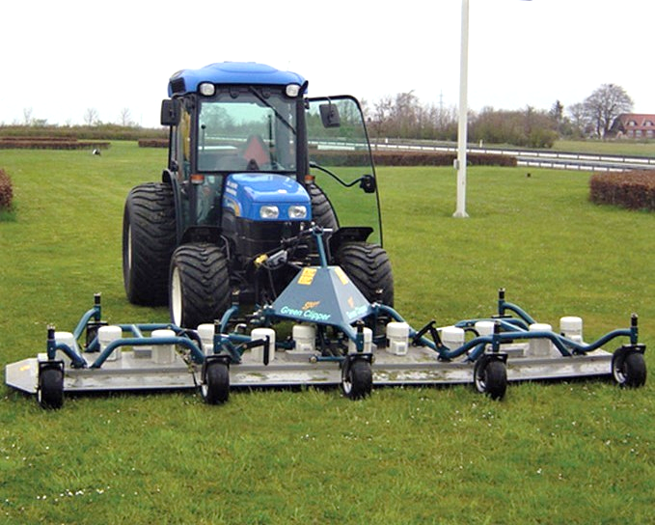
Let elektrisk græsklipper sætter fart i den grønne omstilling på sportsbaner og arealer
Green Clippers elmotorer med hver 6 klinger sparer CO2 og sikrer et flot klipperesultat
Danske kommuner stiller på stadig flere områder om til grøn drift, hvor maskinvalget giver mulighed for at reducere CO2-udslippet. En af nyhederne til pleje af boldbaner og andre græsarealer er den lette elektriske Green Clipper, der både kan for- og eftermonteres på en mindre traktor:
”Den nye Green Clipper, der fås fra 2,10 til 10 meter i bredden, vejer langt mindre end andre græsklippere”, fortæller Jesper Juhl fra DH Tools, der importerer og forhandler nyheden fra den hollandske producent Mowing Solutions. ”Det betyder, at klipperen ikke laver spor og fungerer godt på bløde baner, fordi den støtter på nogle små gummihjul. Da den samtidig er en bioklipper, dannes der ikke klumper af afklippet græs”.
Effektive elmotorer
med hver 6 klinger
Green Clipper har en arbejdshastighed på op til 25 km/t, og er klar til start, når den medfølgende generator kobles på traktorens kraftudtag. Der er 4 klippeborde med hver 3 elmotorer, hvor 6 klinger kører med 2.800 rotationer i minuttet og dermed giver et perfekt klipperesultat. Brugen af selvstændige elmotorer gør det hurtigt og økonomisk at vedligeholde klipperen.
”Samtidig gør den lave egenvægt det muligt at montere den på mindre og lettere traktorer - helt ned til 575 kg - og med færre hestekræfter end, hvad der normalt bruges ved græsklipning. Det sparer brændstof og skåner miljøet”, forklarer Jesper Juhl. Se mere på www.dhtools.dk og www.dhmuld.dk

